**TECNOLOGICO NACIONAL DE MEXICO CAMPUS CULIACAN**

**INGENIERIA EN SISTEMAS COMPUTACIONALES**



**MATERIA**

ADMINISTRACION DE BASE DE DATOS

**INTEGRANTES**

GARCIA AGUILAR JOSE ALFREDO

LOZANO CORVERA DANIEL ANTONIO

**MAESTRO**

DANIEL ESPARZA SOTO

**FECHA**

15-OCTUBRE-2022

**TAREAS COPIAS DE SEGURIDAD**

**1.- RESTAURAR LA BD UTILIZANDO LOS ARCHIVOS ELECCIONES.MDF Y ELECCIONES_LOG.LDF. ENTREGAR EL CODIGO PARA LA RESTAURACION E IMPRIMIR EL MODELO DE DATOS DE LA BD QUE CONTIENE.**

sp_attach_db @dbname = 'elecciones',

@filename1= 'C:\Program Files\Microsoft SQL Server\MSSQL15.MSSQLSERVER\MSSQL\DATA\elecciones.mdf',

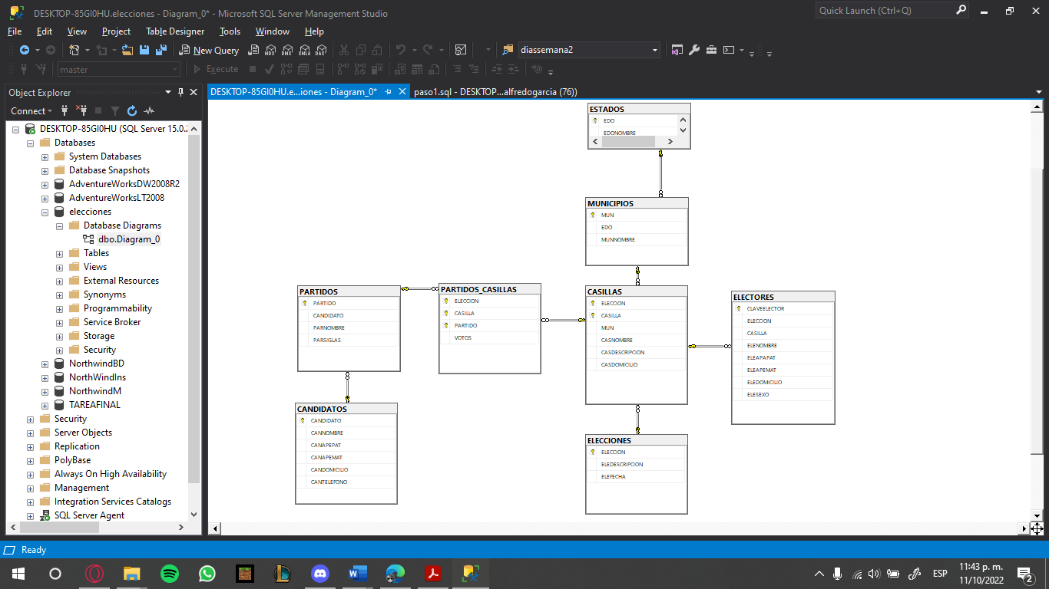@filename2 ='C:\Program Files\Microsoft SQL Server\MSSQL15.MSSQLSERVER\MSSQL\DATA\elecciones_log.ldf'

**2.- DEL ARCHIVO RESPALDOS.BAK, REALIZAR LAS RESTAURACIONES NECESARIAS Y RESPONDER A LAS SIGUIENTES PREGUNTAS:**

--Creamos el dispositivo, se llamará Respaldos

sp_addumpdevice 'disk', Respaldos,

'C:\Program Files\Microsoft SQL Server\MSSQL15.MSSQLSERVER\MSSQL\DATA\Respaldos.bak'

* **CUANTAS BD CONTIENE Y SUS NOMBRES y**
* **CUANTOS REGISTROS TIENE CADA TABLA DE CADA BD.**

--Checamos qué bases de datos tiene

restore headeronly from Respaldos;

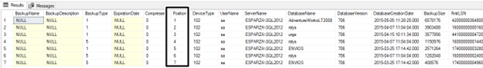

Tiene 4 bases de datos:

* AdventureWorksLT2008
* rstys
* urge
* ENVIOS

--Checamos qué bases de datos tiene

restore headeronly from Respaldos;

restore filelistonly from Respaldos with file = 1; --filelistonly obtiene información de los archivos contenidos en el backup set

restore filelistonly from Respaldos with file = 2;

restore filelistonly from Respaldos with file = 3;

restore filelistonly from Respaldos with file = 4;

restore filelistonly from Respaldos with file = 5;

restore filelistonly from Respaldos with file = 6;

restore filelistonly from Respaldos with file = 7;

* **EL MODELO DE DATOS DE CADA BD.**

--Restauración de las 4 bases de datos

use master

restore database AdventureWorksLT2008 from Respaldos with

move 'AdventureWorksLT2008_data' to 'C:\Program Files\Microsoft SQL Server\MSSQL15.MSSQLSERVER\MSSQL\DATA\AdventureWorksLT2008_data.mdf',

move 'AdventureWorksLT2008_log' to 'C:\Program Files\Microsoft SQL Server\MSSQL15.MSSQLSERVER\MSSQL\DATA\AdventureWorksLT2008_log.ldf',

file = 1, replace, recovery

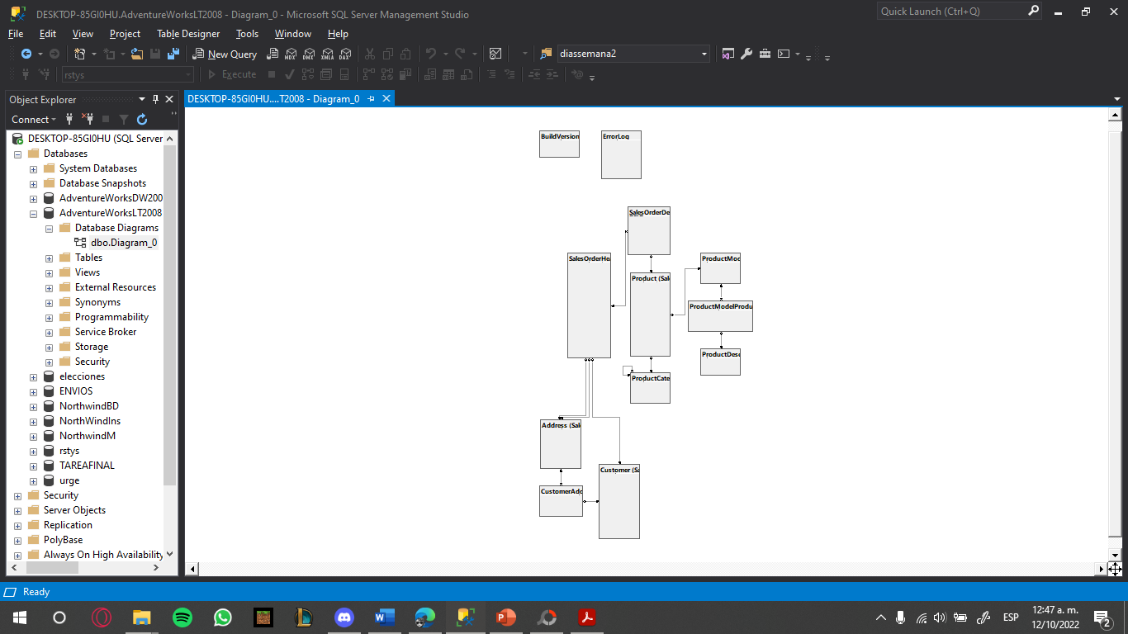

use master

restore database rstys from Respaldos with

move 'rstys' to 'C:\Program Files\Microsoft SQL Server\MSSQL15.MSSQLSERVER\MSSQL\DATA\rstys.mdf',

move 'rstys_log' to 'C:\Program Files\Microsoft SQL Server\MSSQL15.MSSQLSERVER\MSSQL\DATA\rstys_log.ldf',

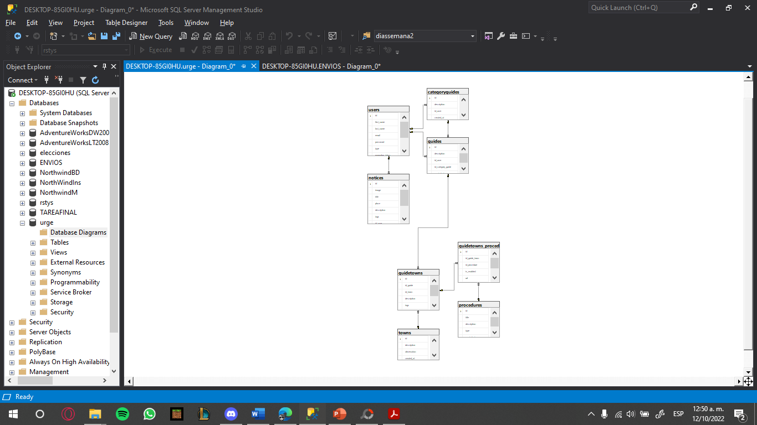file = 2, replace, recovery

use master

restore database urge from Respaldos with

move 'urge' to 'C:\Program Files\Microsoft SQL Server\MSSQL15.MSSQLSERVER\MSSQL\DATA\urge.mdf',

move 'urge_log' to 'C:\Program Files\Microsoft SQL Server\MSSQL15.MSSQLSERVER\MSSQL\DATA\urge_log.ldf',

file = 3, replace, recovery

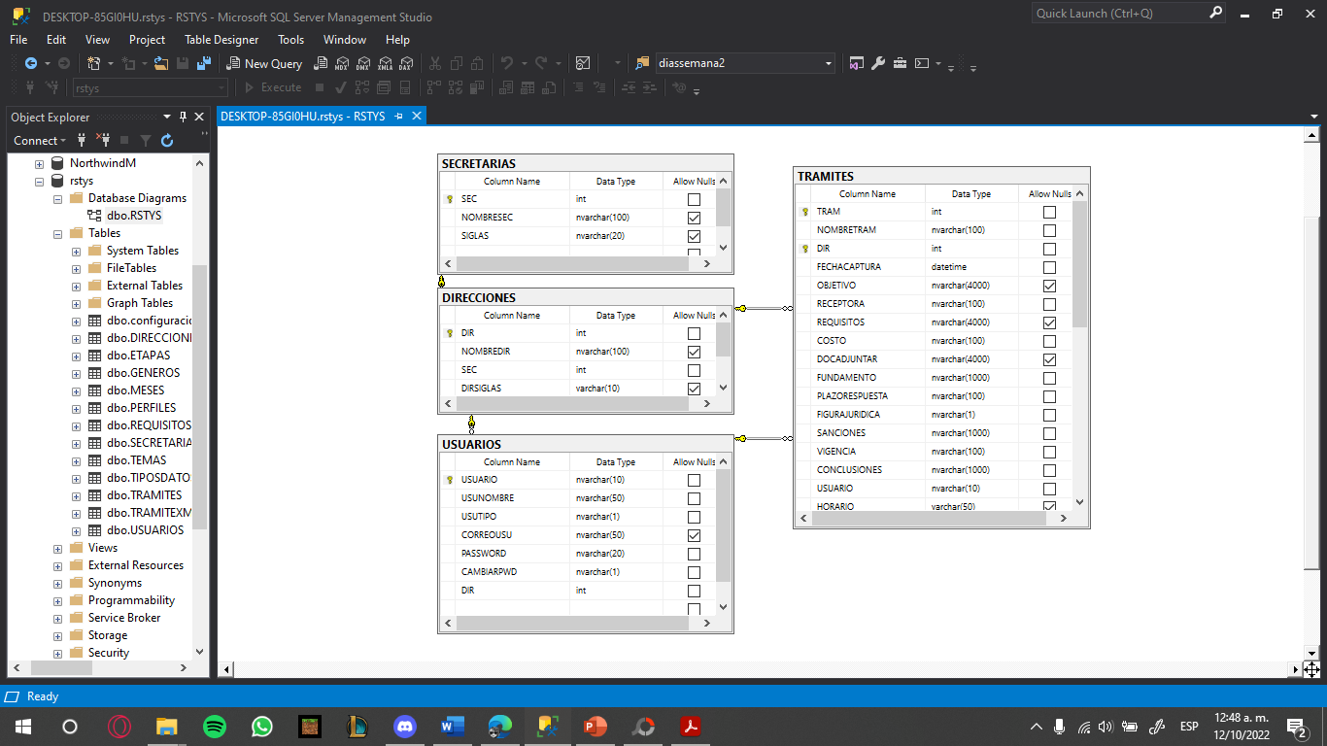

use master

restore database ENVIOS from Respaldos with

move 'ENVIOS' to 'C:\Program Files\Microsoft SQL Server\MSSQL15.MSSQLSERVER\MSSQL\DATA\ENVIOS.mdf',

move 'ENVIOS_log' to 'C:\Program Files\Microsoft SQL Server\MSSQL15.MSSQLSERVER\MSSQL\DATA\ENVIOS_log.ldf',

file = 5, replace, recovery

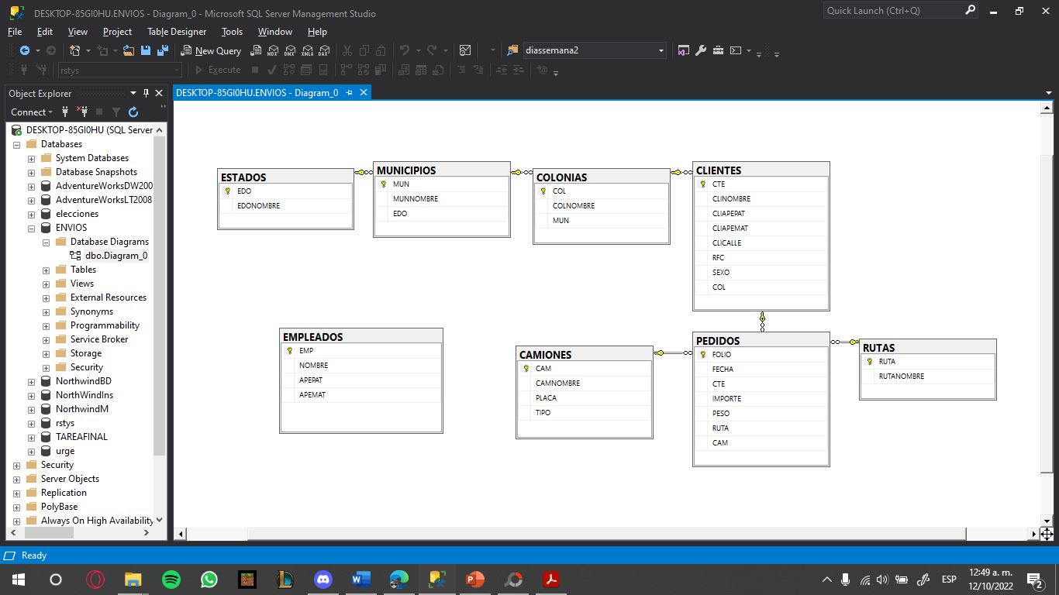

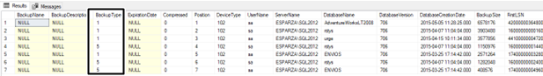

Tablas hasta este momento:

AdventureWorksLT2008:

--tablas hasta el momento

--Usaremos este proceso para contar los registros de cada tabla, simplemente lo corremos en todas las bases de datos y en sus diferentes versiones

--AdventureWorksLT2008

use AdventureWorksLT2008

select 'select ''' + name + ''',count(*) from ' + name from sysobjects

where xtype = 'u'

--Nos genera este Script, solo le agregamos union a todos menos al último y ejecutamos

select 'BuildVersion',count(*) from BuildVersion union

select 'Address',count(*) from SalesLT.Address union

select 'Customer',count(*) from SalesLT.Customer union

select 'CustomerAddress',count(*) from SalesLT.CustomerAddress union

select 'Product',count(*) from SalesLT.Product union

select 'ProductCategory',count(*) from SalesLT.ProductCategory union

select 'ProductDescription',count(*) from SalesLT.ProductDescription union

select 'ProductModel',count(*) from SalesLT.ProductModel union

select 'ProductModelProductDescription',count(*) from SalesLT.ProductModelProductDescription union

select 'SalesOrderDetail',count(*) from SalesLT.SalesOrderDetail union

select 'SalesOrderHeader',count(*) from SalesLT.SalesOrderHeader union

select 'ErrorLog',count(*) from ErrorLog union

select 'sysdiagrams',count(*) from sysdiagrams

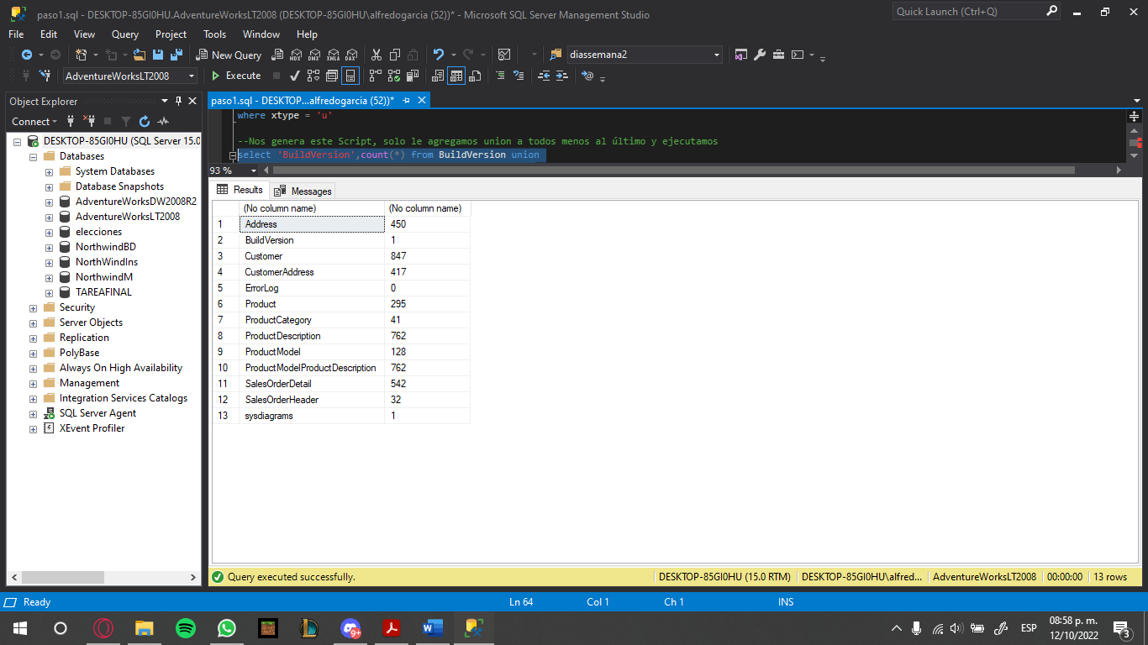

rstys

--rstys

use rstys

select 'select ''' + name + ''',count(*) from ' + name from sysobjects

where xtype = 'u'

select 'SECRETARIAS',count(*) from SECRETARIAS union

select 'DIRECCIONES',count(*) from DIRECCIONES union

select 'USUARIOS',count(*) from USUARIOS union

select 'TRAMITES',count(*) from TRAMITES union

select 'TIPOSDATOSCHECK',count(*) from TIPOSDATOSCHECK union

select 'MESES',count(*) from MESES union

select 'TRAMITEXMES',count(*) from TRAMITEXMES union

select 'GENEROS',count(*) from GENEROS union

select 'PERFILES',count(*) from PERFILES union

select 'TEMAS',count(*) from TEMAS union

select 'REQUISITOS',count(*) from REQUISITOS union

select 'ETAPAS',count(*) from ETAPAS union

select 'configuracion',count(*) from configuracion union

select 'sysdiagrams',count(*) from sysdiagrams

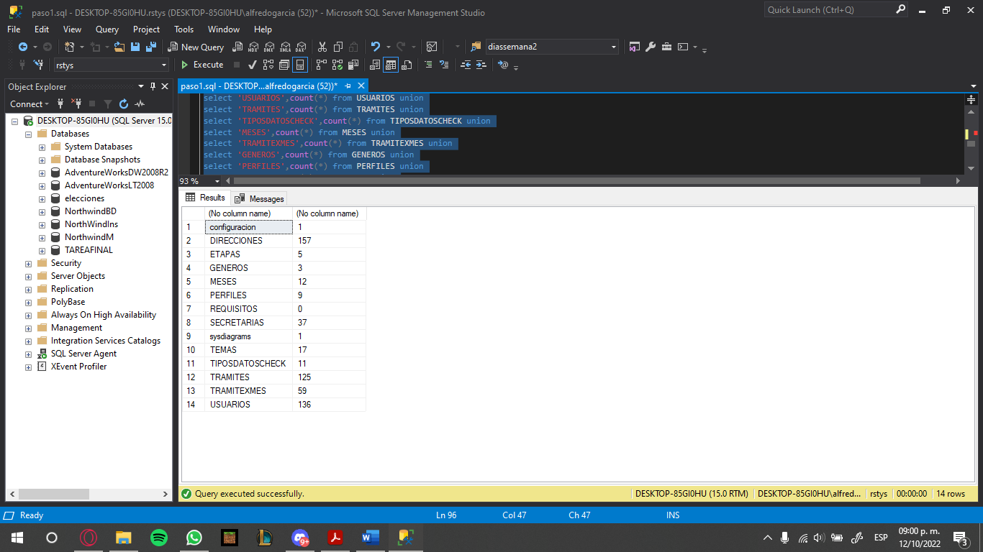

--urge

use urge

select 'select ''' + name + ''',count(*) from ' + name from sysobjects

where xtype = 'u'

select 'sysdiagrams',count(*) from sysdiagrams union

select 'procedures',count(*) from procedures union

select 'towns',count(*) from towns union

select 'users',count(*) from users union

select 'notices',count(*) from notices union

select 'categoryguides',count(*) from categoryguides union

select 'guides',count(*) from guides union

select 'guidetowns',count(*) from guidetowns union

select 'guidetowns_procedures',count(*) from guidetowns_procedures

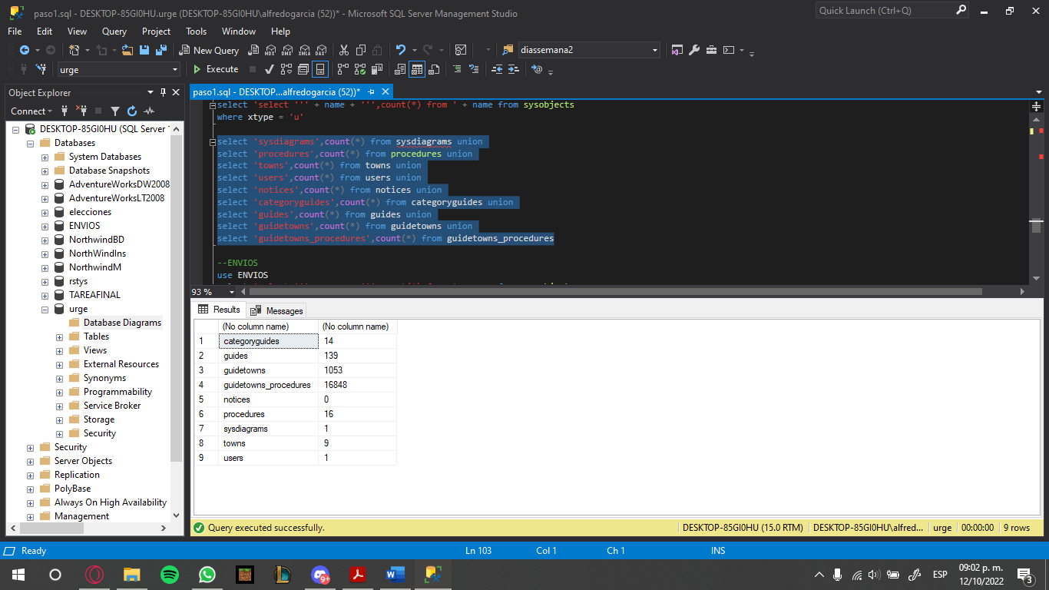

--ENVIOS

use ENVIOS

select 'select ''' + name + ''',count(*) from ' + name from sysobjects

where xtype = 'u'

select 'ESTADOS',count(*) from ESTADOS union

select 'MUNICIPIOS',count(*) from MUNICIPIOS union

select 'COLONIAS',count(*) from COLONIAS union

select 'CLIENTES',count(*) from CLIENTES union

select 'CAMIONES',count(*) from CAMIONES union

select 'RUTAS',count(*) from RUTAS union

select 'PEDIDOS',count(*) from PEDIDOS union

select 'sysdiagrams',count(*) from sysdiagrams union

select 'EMPXJEFE',count(*) from EMPXJEFE union

select 'EMPLEADOS',count(*) from EMPLEADOS

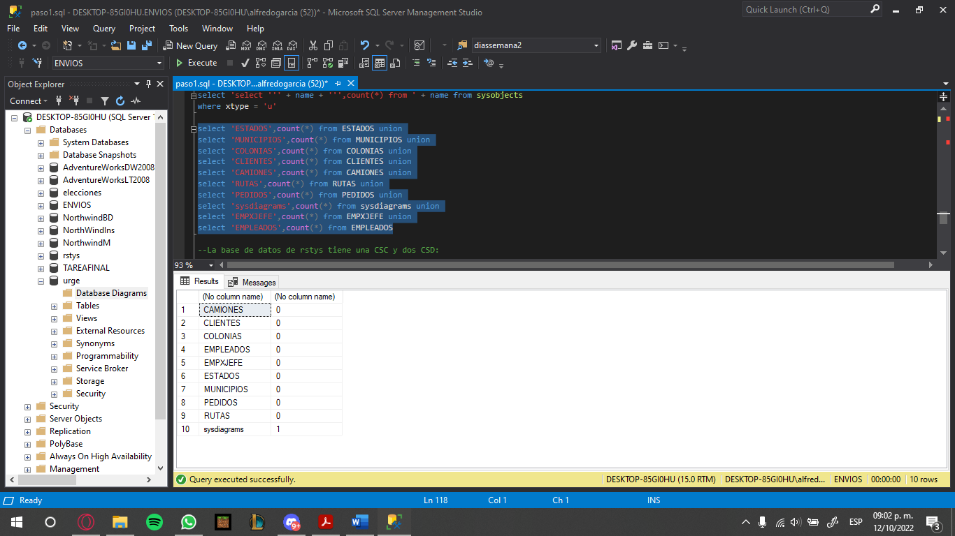

--La base de datos de rstys tiene una CSC y dos CSD:

restore headeronly from Respaldos;

restore filelistonly from Respaldos with file = 2;

restore filelistonly from Respaldos with file = 4;

restore filelistonly from Respaldos with file = 6;

--De la base de datos rstys restauramos la CSC o sea la file = 2

use master

restore database rstys from Respaldos with file = 2, replace, recovery

Tablas antes de la primera CSD en la base de datos rstys

--rstys

use rstys

select 'select ''' + name + ''',count(*) from ' + name from sysobjects

where xtype = 'u'

select 'SECRETARIAS',count(*) from SECRETARIAS union

select 'DIRECCIONES',count(*) from DIRECCIONES union

select 'USUARIOS',count(*) from USUARIOS union

select 'TRAMITES',count(*) from TRAMITES union

select 'TIPOSDATOSCHECK',count(*) from TIPOSDATOSCHECK union

select 'MESES',count(*) from MESES union

select 'TRAMITEXMES',count(*) from TRAMITEXMES union

select 'GENEROS',count(*) from GENEROS union

select 'PERFILES',count(*) from PERFILES union

select 'TEMAS',count(*) from TEMAS union

select 'REQUISITOS',count(*) from REQUISITOS union

select 'ETAPAS',count(*) from ETAPAS union

select 'configuracion',count(*) from configuracion union

select 'sysdiagrams',count(*) from sysdiagrams

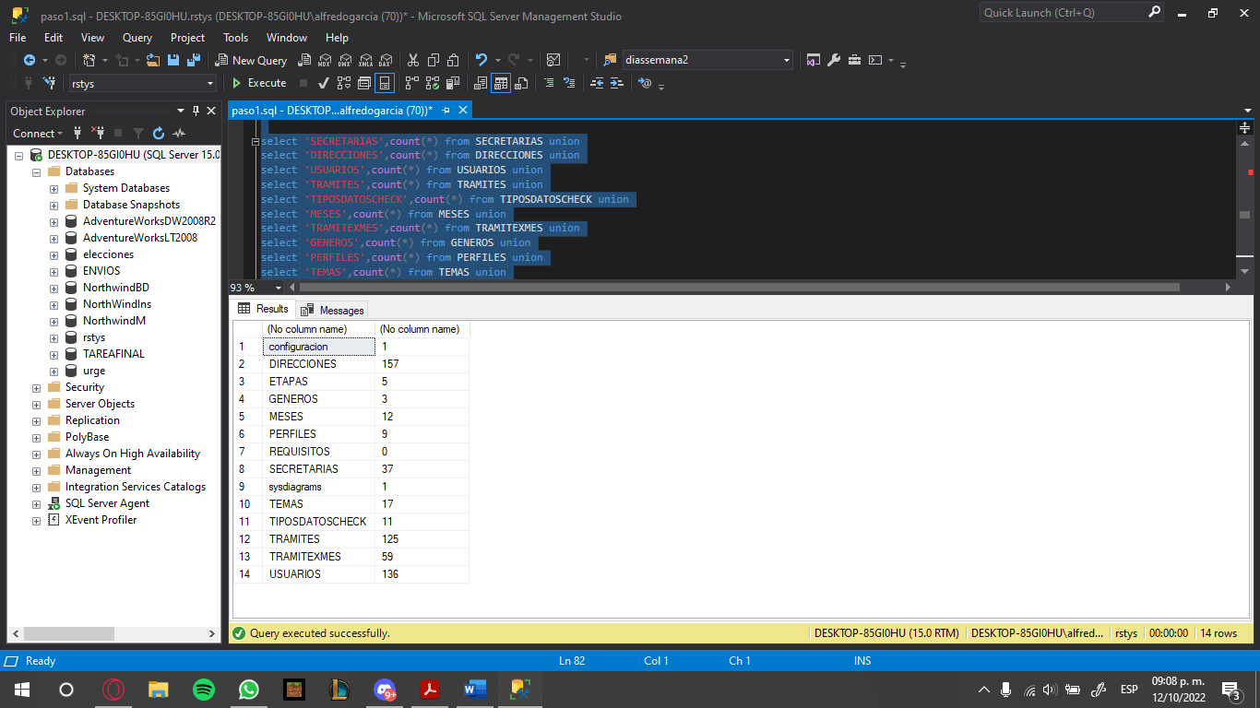

Tablas después de la primera CSD y antes de la segunda CSD en la base de datos rstys

--rstys despues de la primera CSD y antes de la segunda CSD

use rstys

select 'select ''' + name + ''',count(*) from ' + name from sysobjects

where xtype = 'u'

select 'SECRETARIAS',count(*) from SECRETARIAS union

select 'DIRECCIONES',count(*) from DIRECCIONES union

select 'USUARIOS',count(*) from USUARIOS union

select 'TRAMITES',count(*) from TRAMITES union

select 'TIPOSDATOSCHECK',count(*) from TIPOSDATOSCHECK union

select 'MESES',count(*) from MESES union

select 'TRAMITEXMES',count(*) from TRAMITEXMES union

select 'GENEROS',count(*) from GENEROS union

select 'PERFILES',count(*) from PERFILES union

select 'TEMAS',count(*) from TEMAS union

select 'REQUISITOS',count(*) from REQUISITOS union

select 'ETAPAS',count(*) from ETAPAS union

select 'configuracion',count(*) from configuracion union

select 'USUARIOPRUEBA',count(*) from USUARIOPRUEBA union

select 'sysdiagrams',count(*) from sysdiagrams

* 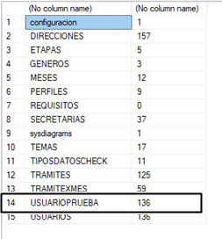**DE LA BD QUE CONTIENE UNA CSC Y 2 CSD, ESPECIFICAR LAS TABLAS QUE SE CREARON DE FORMA INTERMEDIA ENTRE CADA COPIA DE SEGURIDAD.**

Como podemos observar que apareció el campo USUARIOPRUEBA al hacer la primer CSD, y antes no estaba.

--Preparamos la base de datos rstys para restaurar la segunda CSD

use master

restore database rstys from Respaldos with file = 2, replace, norecovery

--Restauramos la segunda CSD de la rstys

restore database rstys from Respaldos with file = 6, recovery

--rstys despues de la segunda CSD

use rstys

select 'select ''' + name + ''',count(*) from ' + name from sysobjects

where xtype = 'u'

select 'SECRETARIAS',count(*) from SECRETARIAS union

select 'DIRECCIONES',count(*) from DIRECCIONES union

select 'USUARIOS',count(*) from USUARIOS union

select 'TRAMITES',count(*) from TRAMITES union

select 'TIPOSDATOSCHECK',count(*) from TIPOSDATOSCHECK union

select 'MESES',count(*) from MESES union

select 'TRAMITEXMES',count(*) from TRAMITEXMES union

select 'GENEROS',count(*) from GENEROS union

select 'PERFILES',count(*) from PERFILES union

select 'TEMAS',count(*) from TEMAS union

select 'REQUISITOS',count(*) from REQUISITOS union

select 'ETAPAS',count(*) from ETAPAS union

select 'configuracion',count(*) from configuracion union

select 'USUARIOPRUEBA',count(*) from USUARIOPRUEBA union

select 'REQUISITOSPRUEBA',count(*) from REQUISITOSPRUEBA union

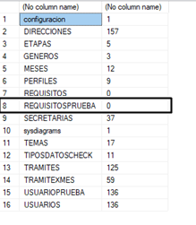select 'sysdiagrams',count(*) from sysdiagrams

Como podemos observar que apareció el campo REQUISITOSPRUEBA al hacer la segunda CSD, y antes no estaba.

Entonces comparando de la CSC hasta la segunda CSD, aparecieron los campos USUARIOPRUEBA Y REQUISITOSPRUEBA

--De la base de datos ENVIOS restauramos la CSC o sea la file = 5

use master

restore database ENVIOS from Respaldos with file = 5, replace, recovery

--Preparamos la base de datos ENVIOS para restaurar la unica CSD

use master

restore database ENVIOS from Respaldos with file = 5, replace, norecovery

--Restauramos la unica CSD de la bd ENVIOS

use master

restore database ENVIOS from Respaldos with file = 7, recovery

Nota: La bd ENVIOS tiene una CSD pero al hacerle select sale exactamente la misma información que en la CSC. No cambia en nada

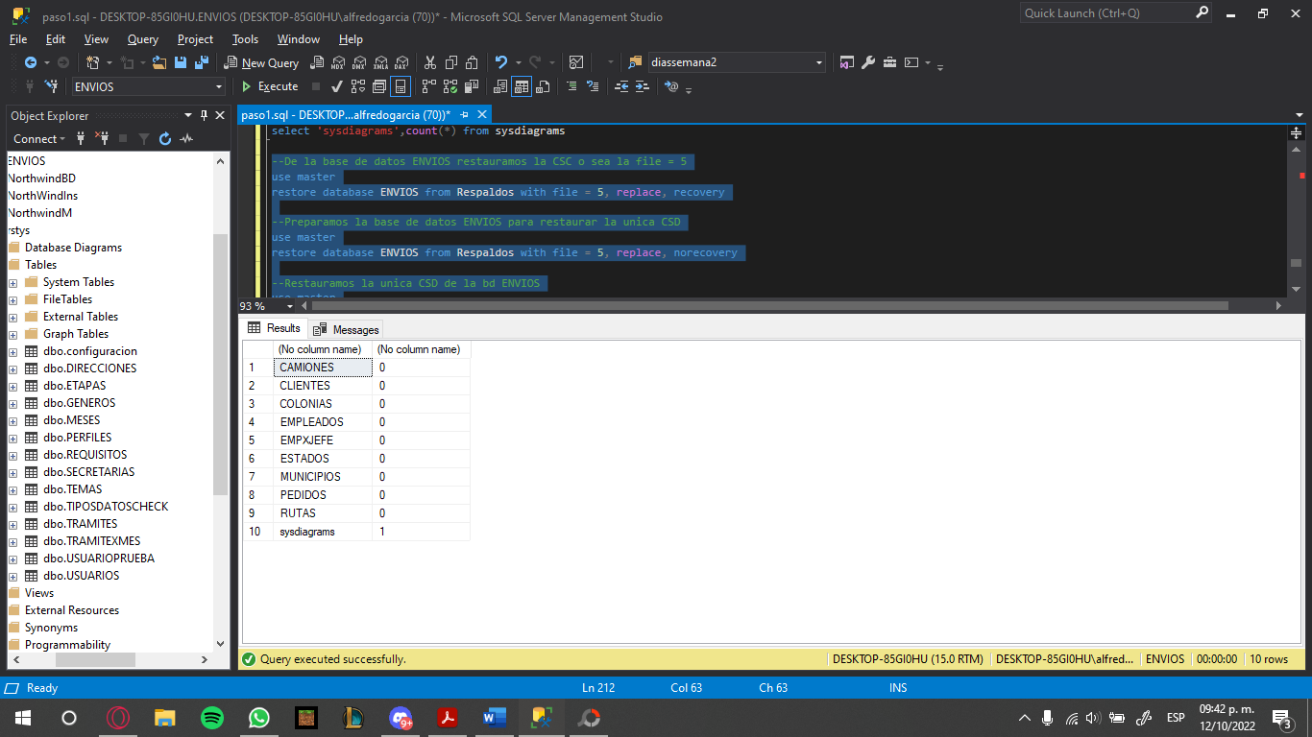

**3.- UTILIZANDO EL ARCHIVO RESPALDOS.BAK, ENCONTRAR LA PRIMERA COPIA DE SEGURIDAD COMPLETA Y RESTAURARLA EN UNA NUEVA BASE DE DATOS. ENTREGAR EL CODIGO PARA LA RESTAURACION E IMPRIMIR EL MODELO DE DATOS DE LA BD QUE CONTIENE.**

restore headeronly from Respaldos;

restore filelistonly from Respaldos with file = 1;

use master

restore database AdventureWorksLT2008RESPALDO from Respaldos with file = 1,

move 'AdventureWorksLT2008_data' to 'C:\Program Files\Microsoft SQL Server\MSSQL15.MSSQLSERVER\MSSQL\DATA\AdventureWorksLT2008RESPALDO.mdf',

move 'AdventureWorksLT2008_log' to 'C:\Program Files\Microsoft SQL Server\MSSQL15.MSSQLSERVER\MSSQL\DATA\AdventureWorksLT2008RESPALDO_log.ldf',

replace

--checamos lo que tiene

use AdventureWorksLT2008RESPALDO

select 'select ''' + name + ''',count(*) from ' + name from sysobjects

where xtype = 'u'

select 'BuildVersion',count(*) from BuildVersion union

select 'Address',count(*) from SalesLT.Address union

select 'Customer',count(*) from SalesLT.Customer union

select 'CustomerAddress',count(*) from SalesLT.CustomerAddress union

select 'Product',count(*) from SalesLT.Product union

select 'ProductCategory',count(*) from SalesLT.ProductCategory union

select 'ProductDescription',count(*) from SalesLT.ProductDescription union

select 'ProductModel',count(*) from SalesLT.ProductModel union

select 'ProductModelProductDescription',count(*) from SalesLT.ProductModelProductDescription union

select 'SalesOrderDetail',count(*) from SalesLT.SalesOrderDetail union

select 'SalesOrderHeader',count(*) from SalesLT.SalesOrderHeader union

select 'sysdiagrams',count(*) from sysdiagrams union

select 'ErrorLog',count(*) from ErrorLog

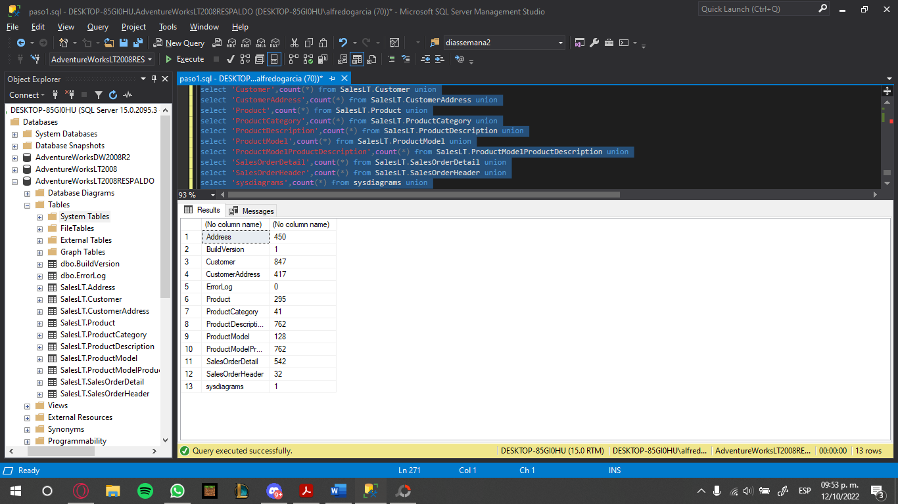

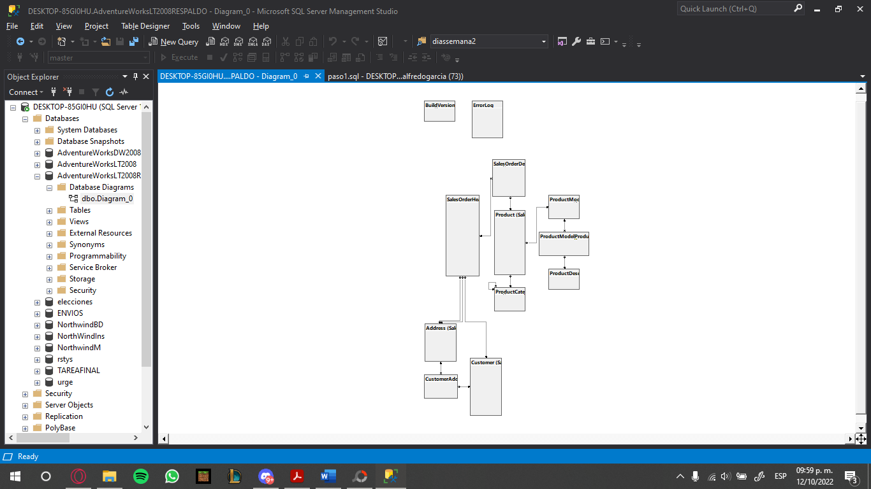Modelo de datos que contiene:

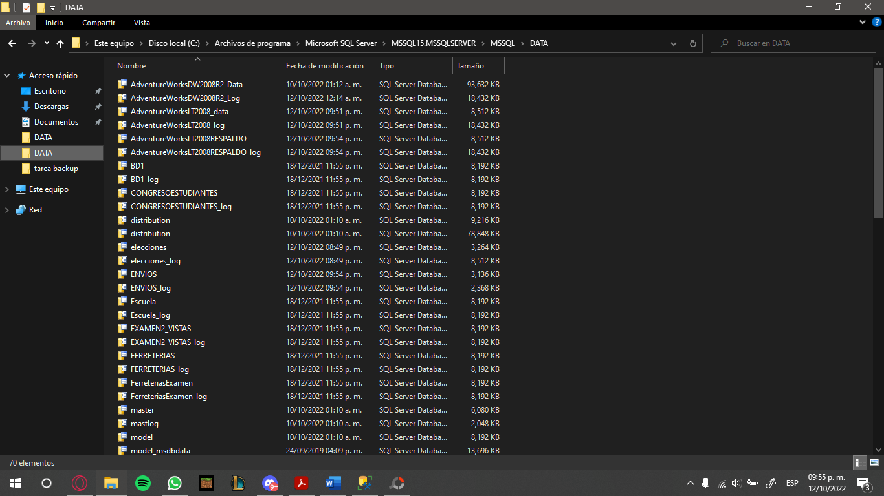Y sale igualito a la base de datos original AdventureWorksLT2008 que acabamos de restaurar y aparece en nuestra carpeta C:\Program Files\Microsoft SQL Server\MSSQL15.MSSQLSERVER\MSSQL\DATA

**4.- UTILIZANDO EL ARCHIVO RESPALDOS.BAK, ENCONTRAR LA SEGUNDA COPIA DE SEGURIDAD COMPLETA Y RESTAURARLA EN UNA BASE DE DATOS YA EXISTENTE LLAMADA PRUEBA_CS (LA BASE DE DATOS CREARLA PREVIAMENTE). ENTREGAR EL CODIGO PARA LA RESTAURACION E IMPRIMIR EL MODELO DE DATOS DE LA BD QUE CONTIENE.**

restore headeronly from Respaldos;

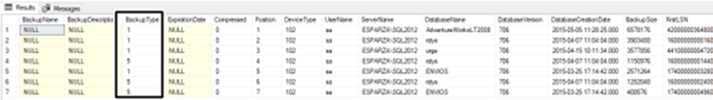

restore headeronly from Respaldos;

--creamos la bd PRUEBA_CS

create database PRUEBA_CS on(name = PRUEBA_CS, filename = 'C:\Program Files\Microsoft SQL Server\MSSQL15.MSSQLSERVER\MSSQL\DATA\PRUEBA_CS.mdf')

log on(name = PRUEBA_CS_log, filename = 'C:\Program Files\Microsoft SQL Server\MSSQL15.MSSQLSERVER\MSSQL\DATA\PRUEBA_CS_log.ldf')

restore filelistonly from Respaldos with file = 2;

--Se restaura la segunda CSC en este caso la de la bd rstys, en la bd PRUEBA_CS

use master

restore database PRUEBA_CS from Respaldos with file = 2,

move 'rstys' to 'C:\Program Files\Microsoft SQL Server\MSSQL15.MSSQLSERVER\MSSQL\DATA\PRUEBA_CS.mdf',

move 'rstys_log' to 'C:\Program Files\Microsoft SQL Server\MSSQL15.MSSQLSERVER\MSSQL\DATA\PRUEBA_CS_log.ldf',

replace

--checamos lo que tiene

use PRUEBA_CS

select 'select ''' + name + ''',count(*) from ' + name from sysobjects

where xtype = 'u'

select 'SECRETARIAS',count(*) from SECRETARIAS union

select 'DIRECCIONES',count(*) from DIRECCIONES union

select 'USUARIOS',count(*) from USUARIOS union

select 'TRAMITES',count(*) from TRAMITES union

select 'TIPOSDATOSCHECK',count(*) from TIPOSDATOSCHECK union

select 'MESES',count(*) from MESES union

select 'TRAMITEXMES',count(*) from TRAMITEXMES union

select 'GENEROS',count(*) from GENEROS union

select 'PERFILES',count(*) from PERFILES union

select 'TEMAS',count(*) from TEMAS union

select 'REQUISITOS',count(*) from REQUISITOS union

select 'ETAPAS',count(*) from ETAPAS union

select 'configuracion',count(*) from configuracion union

select 'sysdiagrams',count(*) from sysdiagrams

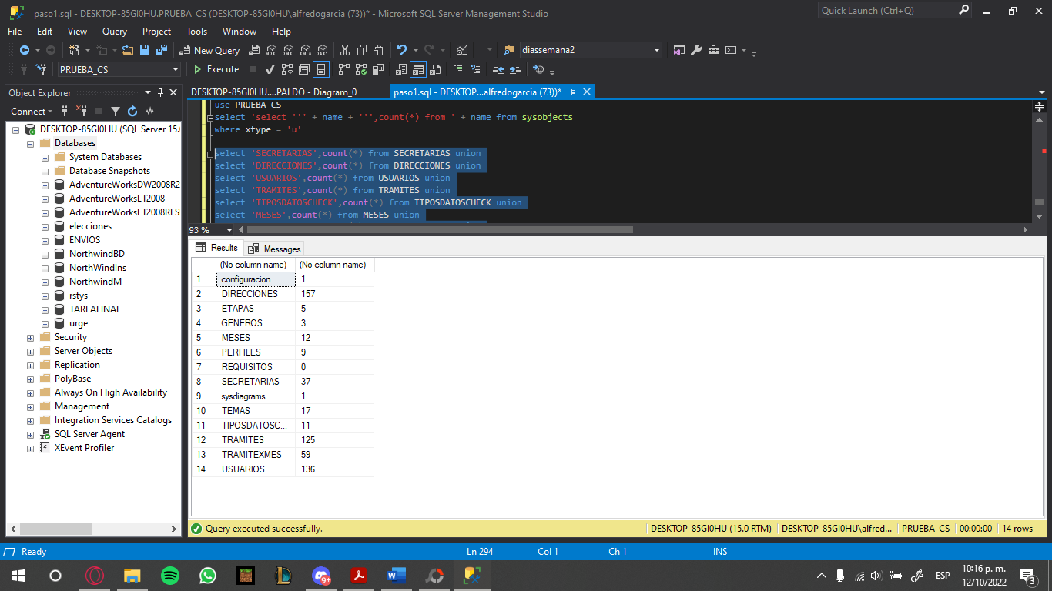

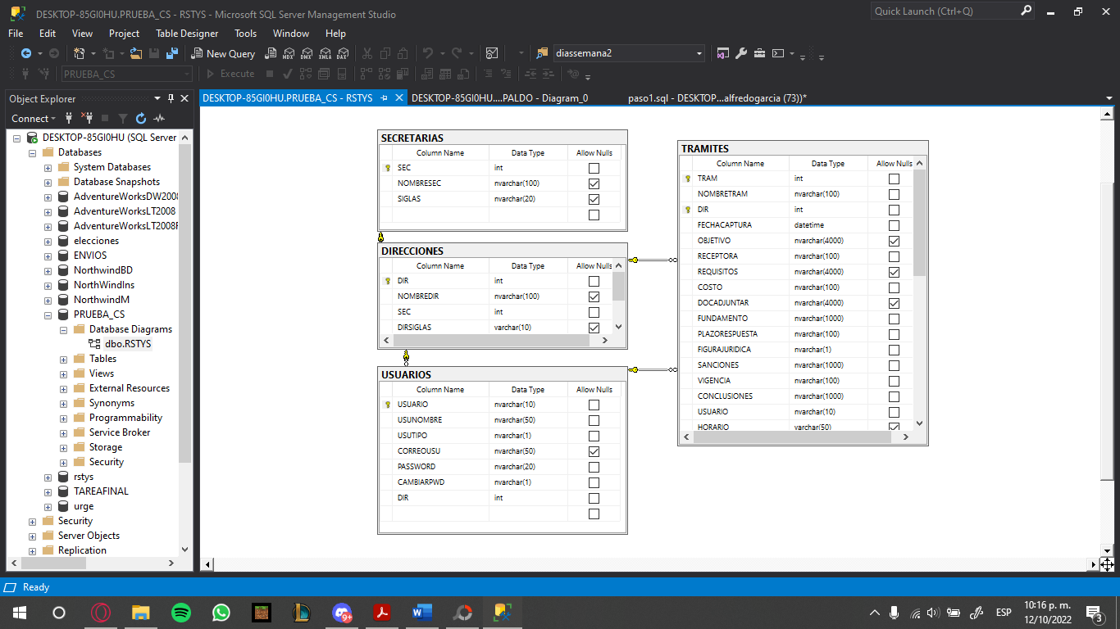Modelo de datos que contiene:

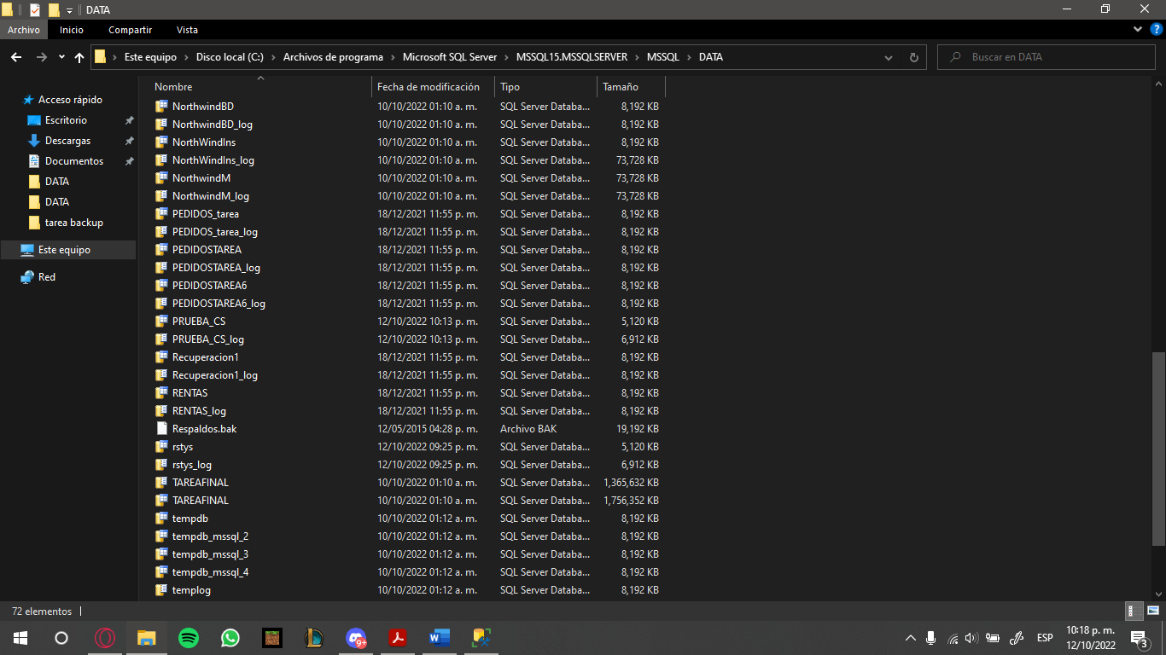Y sale igualito a la base de datos original rstys que acabamos de restaurar y aparece en nuestra carpeta C:\Program Files\Microsoft SQL Server\MSSQL15.MSSQLSERVER\MSSQL\DATA

**5.- REALIZAR UNA COPIA DE LA BASE DE DATOS NORTHWIND Y NOMBRARLA NWPARALELO, DE ESTA BASE DE DATOS REALIZAR UNA COPIA DE SEGURIDAD COMPLETA EN PARALELO ( 3 DISPOSITIVOS ). REALIZAR LA RESTAURACION DE LA COPIA DE SEGURIDAD COMPLETA EN PARALELO ANTERIOR. INCLUIR EL CODIGO COMPLETO.**

--creamos los 3 dispositivos

use master

sp_addumpdevice 'DISK','Dispositivo1','C:\Program Files\Microsoft SQL Server\MSSQL15.MSSQLSERVER\MSSQL\Backup\Dispositivo1.bak'

sp_addumpdevice 'DISK','Dispositivo2','C:\Program Files\Microsoft SQL Server\MSSQL15.MSSQLSERVER\MSSQL\Backup\Dispositivo2.bak'

sp_addumpdevice 'DISK','Dispositivo3','C:\Program Files\Microsoft SQL Server\MSSQL15.MSSQLSERVER\MSSQL\Backup\Dispositivo3.bak'

--sp_dropdevice Dispositivo1

--sp_dropdevice Dispositivo2

--sp_dropdevice Dispositivo3

--hacemos la copia de la northwind en los 3 dispositivos

use NWPARALELO

backup database NWPARALELO to Dispositivo1, Dispositivo2, Dispositivo3 with format, init, name = 'CSC', description = 'CSC NWPARALELO :D'

--hacemos la restauración de la CSC en paralelo

use master

restore database NWPARALELO from Dispositivo1, Dispositivo2, Dispositivo3 with file = 1, recovery, replace

--use NWPARALELO

--select * from employees

**6.- REALIZAR LA SIGUIENTE SECUENCIA DE CAMBIO DE LA BASE DE DATOS NORTHWIND:**

**CSC: DENTRO DE UNA TRANSACCION EXPLICITA HACERLE UNA MARCA, MODIFICAR EL NOMBRE DE LOS EMPLEADOS SIN PONERLE LA CLAUSULA WHERE.**

**CSRT: DENTRO DE UNA TRANSACCION EXPLICITA HACERLE UNA MARCA, MODIFICAR LA CANTIDAD DE PIEZAS VENDIDAS DE LA TABLA ORDER DETAILS SIN PONERLE LA CLAUSULA WHERE.**

**CSRT: REALIZAR DOS RESTAURACIONES Y VERIFICAR LOS RESULTADOS:**

* **ANTES DE LA PRIMERA MARCA**
* **ANTES DE LA SEGUNDA MARCA**

sp_addumpdevice 'DISK', DispositivoMarca,'C:\Program Files\Microsoft SQL Server\MSSQL15.MSSQLSERVER\MSSQL\Backup\DispositivoMarka.bak'

--sp_dropdevice DispositivoMarca

alter database NorthwindBD set recovery full

--Checamos la BD

dbcc checkdb(NorthwindBD)

--Hacemos la CSC

backup database NorthwindBD to DispositivoMarca with init, format, name = 'CSC', description = 'CSC NorthwindBD'

--use NorthwindBD

--select * from employees;

--Hacemos la primera transaccion

use NorthwindBD

begin transaction NombreModificado with mark 'NombreModificado'

update employees set FirstName = 'Pepito'

commit transaction NombreModificado

go

--use NorthwindBD

--select * from employees

--Hacemos la CSRT NombreModificado

backup log NorthwindBD to DispositivoMarca with noinit, noformat, name = 'CSRT NombreModificado', description = 'CSRT NombreModificado'

--use NorthwindBD

--select * from [order details]

--Hacemos la segunda transaccion

use NorthwindBD

begin transaction CantidadModificado with mark 'CantidadModificado'

update [Order Details] set Quantity = 100

commit transaction CantidadModificado

go

--use NorthwindBD

--select * from [order details]

--Hacemos la CSRT CantidadModificado

backup log NorthwindBD to DispositivoMarca with noinit, noformat, name = 'CSRT CantidadModificado', description = 'CSRT CantidadModificado'

go

--Empezamos a Restaurar

restore headeronly from DispositivoMarca

restore filelistonly from DispositivoMarca with file = 1

restore filelistonly from DispositivoMarca with file = 2

restore filelistonly from DispositivoMarca with file = 3

--Restauramos antes de la Primera marca

use master

go

restore database NorthwindBD from DispositivoMarca with file = 1, replace, norecovery

--use NorthwindBD

--select * from employees

--select * from [order details]

--Hacemos la CSRT antes de la Primera marca

restore log NorthwindBD from DispositivoMarca with file = 2, recovery, stopbeforemark = 'NombreModificado'

--Checamos los datos

use NorthwindBD

select * from Employees

select * from [Order Details]

--Restauramos antes de la Segunda marca

use master

restore database NorthwindBD from DispositivoMarca with file = 1, replace, norecovery

--Hacemos la primera CSRT

restore log NorthwindBD from DispositivoMarca with file = 2, norecovery

--Hacemos la CSRT antes de la Segunda marca

restore log NorthwindBD from DispositivoMarca with file = 3, recovery, stopbeforemark = 'CantidadModificado'

--Checamos los datos

use NorthwindBD

select * from Employees

select * from [Order Details]

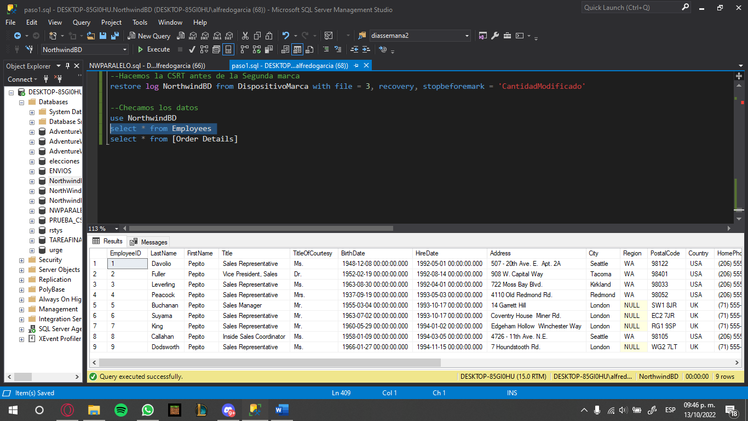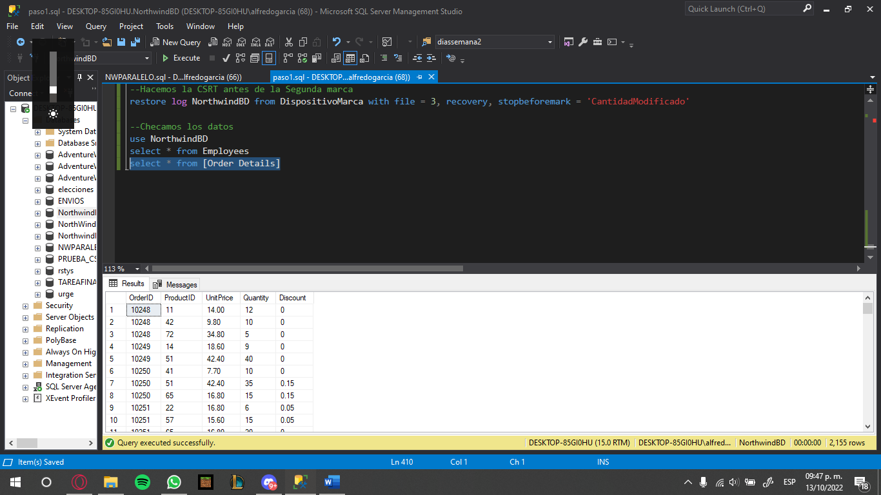Finalmente nos quedarían así las consultas:

La tabla Employees tiene su FirstName con todos como Pepito mientras que la Order Details tiene su Quantity todos diferente ya que fue la restauración después de la primera marca pero antes de la segunda marca.